ACTIVIDAD 2: COMBINATORIA

Momento 1: Construyamos un icosaedro

En esta actividad, se construirá una estructura poliédrica más elaborada, por el material y por ser un icosaedro regular, debes tener muy claro los conceptos de arista, y vértice, así como el teorema de Euler

De manera grupal (2 alumnos) y con los materiales sugeridos para la segunda actividad seguir las instrucciones de construcción

- Corta por la mitad 15 pitillos de gaseosa transparentes, estos serán las aristas del icosaedro
- Utiliza 20 pitillos mezcladores para hacer las uniones, es decir, los vértices
Ensambla los pitillos mezcladores y los de gaseosa para construir un icosaedro siguiendo las instrucciones que te indica el docente para obtener un modelo como el siguiente (Figura 14)
:
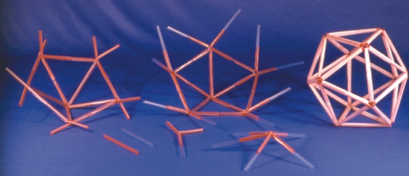
Formación de un icosaedro con pitillos.

Momento 2: Variación del icosaedro construido

Para este segundo momento, se debe construir con regla y compás algunos pentágonos regulares, y hacer un trabajo de doblado de papel, por esto las instrucciones incluyen imágenes. Sin embargo, antes de esto aquí se explica cómo construir un pentágono regular:

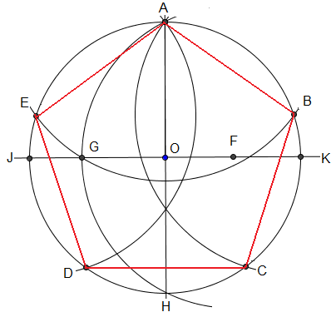  Construcción del pentágono regular con regla y compás. | - Trazar una circunferencia con centro O.  - Trazar dos diámetros de la circunferencia perpendiculares entre sí (AH y JK)  - Dividir el radio OK en dos partes iguales, localizando así el punto F  - Con centro en F y radio FA, trazar el arco AG.  - Con centro en A y radio AG, trazar el arco EGB.  En forma consecutiva y a partir de A, marcar sobre la circunferencia la distancia AB, determinando así los puntos A, B, C, D, E que dividen la circunferencia en cinco partes iguales que son los vértices del pentágono regular.

Esta variación consiste en reemplazar los vértices construidos por los pitillos mezcladores por una construcción con cartulina, la cual permitirá realizar el experimento de combinatoria

- Utiliza regla y compás para construir un pentágono regular de aproximadamente 2,5 cm de lado
- Traza las alturas del pentágono
- Con base en la siguiente figura traza todos los puntos medio marcados en la figura siguiente así

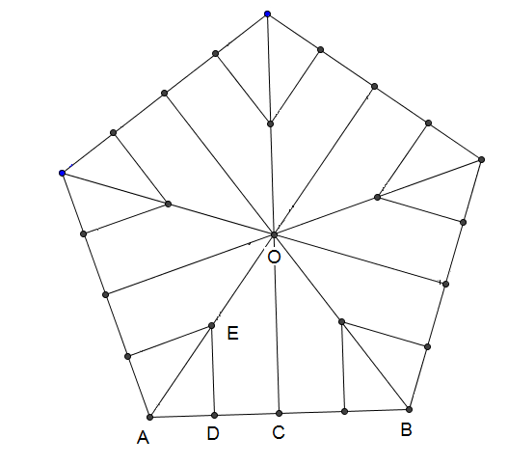
Construcción de la pieza de ensamble para los vértices del icosaedro de pitillos.

C es punto medio entre
D es punto medio entre
E es punto medio entre

- Una vez hecho este trabajo, se debe recortar el pentágono y doblar como se muestra en la figura

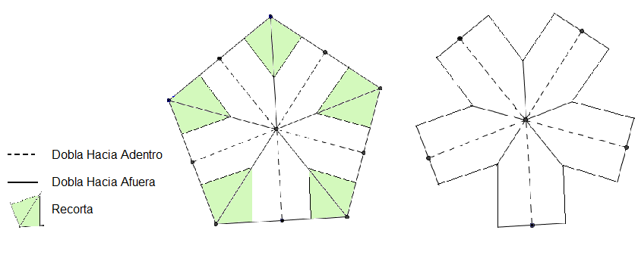
Pieza de ensamble para los vértices del icosaedro de pitillos.

- La figura final es la pieza que hará el papel de vértice, por lo tanto, reemplazará los pitillos mezcladores que se habían puesto en un inicio, esta pieza se diseña con el fin de que la esfera de metal pase libremente por los pitillos y salga o entre por cualquier vértice. Por esta razón debes calcarla y replicarla 20 veces.

Observa la figura para ver la ubicación de la pieza de papel
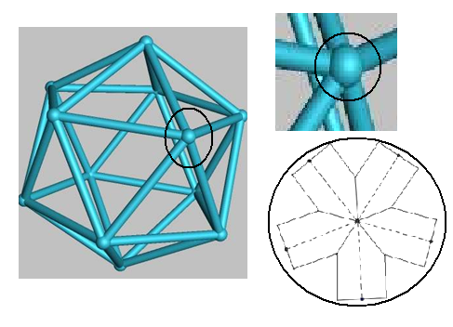
Ubicación de la pieza de ensamble en el icosaedro.

Momento 3: Marquemos entradas, salidas y caminos

Las marcas que se harán tienen como finalidad, dar precisión al experimento que se va a realizar, sobre todo al momento de describir y tomar datos.

- Completar la siguiente tabla para tener presente la relación de Euler en la construcción del poliedro con el que se vaya a experimentar:

Poliedro Regular | No. Caras | No. Vértices | No. Aristas | No. Ángulos poliedros | No. Ángulos diedros | Caras: C Vértices: V Aristas: A  C +V – A =
Icosaedro
Relaciones de Euler para el icosaedro

- Utiliza un marcador para enumerar cada arista del poliedro
- Elige cuatro vértices en la parte superior del poliedro y márcalos con letras A, B, C y D, estos serán los vértices de entrada.
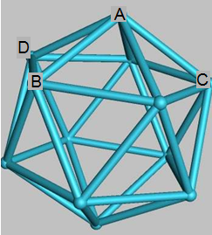
Icosaedro regular con vértices marcados.
- Continua asignando una letra diferente a los demás vértices

Momento 4: Experimentación

En el experimento que se va a realizar, se deben aplicar algunos principios básicos de la probabilidad.

Experimento: Un proceso para plantear hipótesis, tomar datos, hacer comparaciones, establecer relaciones en el cual se tienen en cuenta algunas variables y factores externos asociados. Hay dos tipos de Experimentos:

- Determinista: Los que son llevados a cabo bajo las mismas circunstancias, solo tienen un resultado posible.
- Aleatorios: Son los que producen resultados diferentes bajo las mismas circunstancias.

Sucesos aleatorios: Son todos los posibles resultados de un experimento aleatorio

Probabilidad: La probabilidad mide la frecuencia con que se presenta un resultado o conjunto de resultado al realizar un experimento del cual se pueden predecir los resultado. La probabilidad se presenta sobre todo en situaciones de combinatoria, veamos la diferencia entre estas:

Combinaciones sin repetición: Dados m objetos, podemos formar con ellos subgrupos de a n objetos cada uno, no ordenados.

Combinaciones con repetición: Son combinaciones donde se admite repetición de elementos en los subgrupos.

Permutaciones sin repetición: Son arreglos de n objetos, tomados todos a la vez.
Variaciones sin repetición: Cuando se toman conjuntos de m objetos, se pueden formar con ellos subgrupos de a n objetos cada uno.

Variaciones sin repetición: Dados m objetos podemos formar con ellos subgrupos de n objetos cada uno permitiendo la repetición.

Diagramas de Árbol: Un diagrama de árbol es una estrategia de conteo, utilizada en la teoría combinatoria y en el cual se consideran todas las posibilidades de ocurrencia de un suceso. El siguiente es un ejemplo de un diagrama de árbol que muestra una situación similar a la propuesta en la actividad, pero en vez utilizar un icosaedro, se presenta un tetraedro.

En el tetraedro están marcados sus vértices de 1 a 4, suponiendo que por sus aristas puede desplazarse una pequeña esfera de metal, se considera en el diagrama cuántas formas diferentes tiene la esfera de entrar y salir por los vértices del tetraedro:

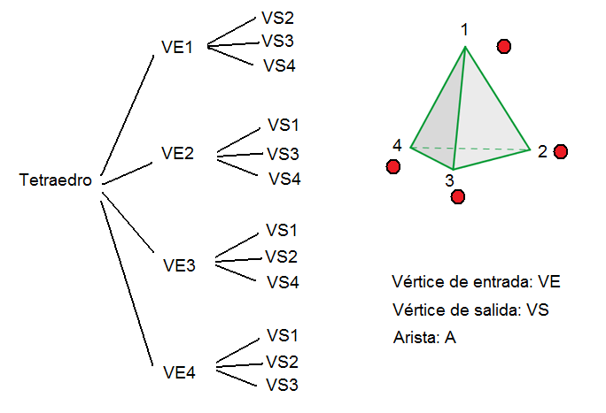
Diagrama de árbol para experimento con tetraedro.
El experimento en esta actividad consiste en observar la aleatoriedad en el recorrido de la esfera de metal por las aristas y vértices del poliedro construido, incluso, predecir estos recorridos en poliedros diferentes. La actividad se sigue realizando en parejas para facilitar la observación

- Elige una posición de referencia para el poliedro, con esta posición se va a iniciar el experimento
- Elige un vértice para lanzar la esfera por él
- Completa la siguiente tabla para consignar los resultados:

 |  | Intento 1 | Intento 2 | Intento 3 | Intento 4 | Intento 5
Primer vértice de entrada  A | Camino recorrido (número de las aristas)
Primer vértice de entrada  A | Vértice de salida
Segundo vértice de entrada  B | Camino recorrido (número de las aristas)
Segundo vértice de entrada  B | Vértice de salida
Tercer vértice de entrada  C | Camino recorrido (número de las aristas)
Tercer vértice de entrada  C | Vértice de salida
Cuarto vértice de entrada  D | Camino recorrido (número de las aristas)
Cuarto vértice de entrada  D | Vértice de salida

Datos del experimento con el icosaedro regular.

Momento 5: Conclusiones

- ¿Se repitió algún vértice de salida en cualquiera de los intentos? ¿Cuál o cuáles?
- Si esto ocurre, ¿hay alguna coincidencia entre los caminos recorridos o el vértice de entrada?
- ¿Cuál fue el camino recorrido más largo antes de encontrar el vértice de salida? ¿Qué explicación das a esto?
- ¿Cuál fue el camino recorrido más corto antes de encontrar el vértice de salida? ¿Qué explicación das a esto?
- ¿Quedaron aristas sin recorrer al final de todos los intentos? Menciona cuáles fueron y explica este efecto.
- ¿Cuántas salidas posibles tiene el vértice de entrada D? Realiza el diagrama de árbol para mostrar estas posibilidades
- ¿Qué probabilidad existe de que el vértice A sea un vértice de salida? Explica
- Lanza la esfera por un vértice del lado opuesto al vértice B, luego manipula el poliedro para que el vértice B sea el vértice de salida. Describe el camino recorrido
- ¿Cuál es el camino más corto para lograr la salida por el vértice B desde el vértice de salida que acabas de escoger en el punto anterior? Descríbelo.
- ¿Cuáles fueron las tres aristas que fueron recorridas el mayor número de veces después de todos los intentos? Por qué ocurrió esto.
- Piensa que el poliedro de experimentación es un octaedro. Menciona algunas condiciones o resultados que variarían respecto al experimento que acabas de realizar.

Otros modelos:

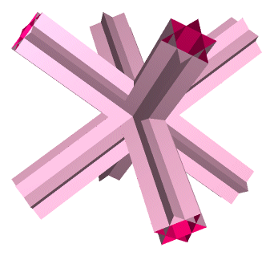 | 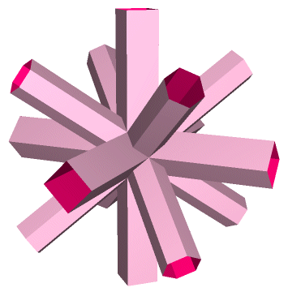  Poliedros cóncavos
Los poliedros con cavidades y vértices poliedros, se pueden adaptar para hacer experimentos aleatorios, los que se muestran en la parte superior son ejemplo de esto, por la expectativa que genera cuál será la salida de un objeto que se introduce en ellos, se presta para que los estudiantes hagan conjeturas con la ayuda de la probabilidad.

